中國文化大學教育部高教深耕計畫成果紀錄表

子計畫 | 109學年度高教深耕計畫
具體作法 | B4-2農業融入生活，創新產品研發
主題 | 潔淨標示應用於畜產品開發
內容  （活動內容簡述/執行成效） | 主辦單位：農學院動物科學系  活動日期：109年11月10日(星期二）15:10-17:00  活動地點：大典館316教室  主 講 者：食品工業發展研究所 黃書政 博士  參與人數：62人（教師4人、學生58人）  *同時開放Teams同步觀看、動科系臉書直播  內 容：  這次講座是由所黃書政博士帶來的「潔淨標示應用於畜產品開發」演講，讓我們更認識到潔淨表示（Clear Label）為何物並從中了解重要性。現代民眾追求無過多添加物的天然食品，希望能吃的健康、活的長壽，clear label的推廣便成了一個未來的趨勢。目前全家便利商店的食品已開始與clear label合作推出了不少健康果汁食品等，讓民眾能在安心便利的購買自己想要的天然食品。除了clear label，演講者也提到了不少添加物的替代方法，像是肉類裡面加入的亞硝酸鹽可用天然芹菜粉或海鹽來取代，此方法雖然目前還需更多研究，但對於天然食品的取代上是個值得繼續探討的議題。  執行成效：  講者黃書政博士為動科系第14屆畢業系友，最後博士也分享了自己實驗室做的實驗，這次的演講收穫滿滿。再次謝謝學長精彩的講座，未來也將會有其他精彩的講座，請大家不要錯過唷！
活動照片 | 活動照片電子檔名稱  (請用英數檔名) | 活動照片內容說明(每張20字內)
 | 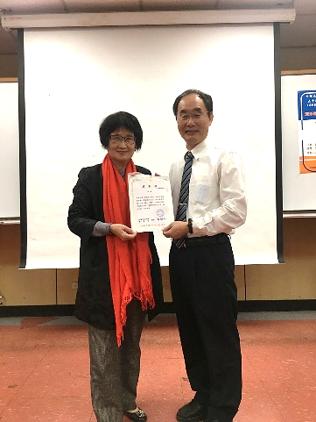 | 羅玲玲主任致贈感謝狀
 | 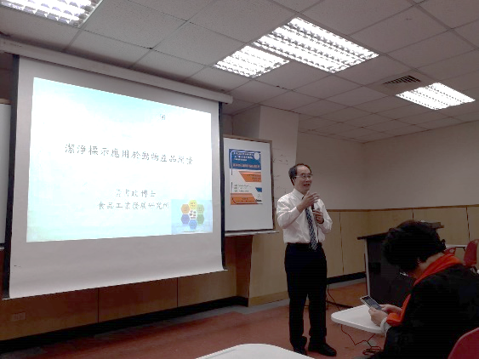 | 講者為食品工業發展研究所  黃書政博士
 | 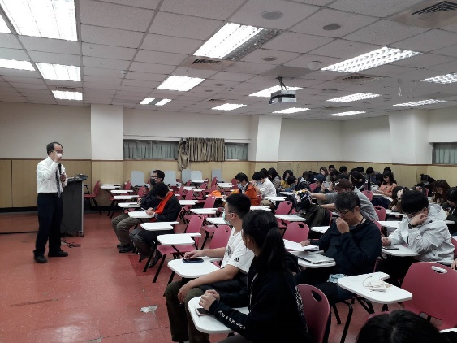 | 講座進行中
 | 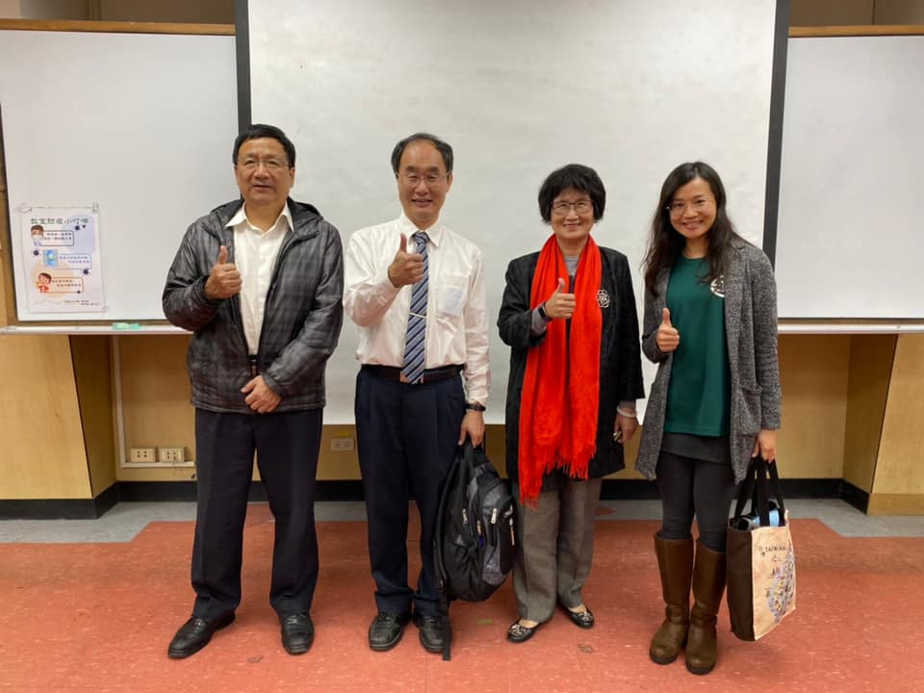 | 講者與主任、老師合照
 | 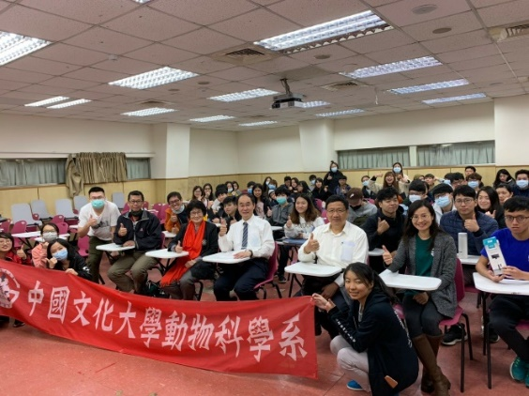 | 講者與參與的師生大合照
備註：活動照片請附上原始照片一併回傳
附件檔案 | 附件檔案名稱  (請用英數檔名) | 附件名稱
 | 1. 1091110_01
 | 2. 1091110_02
 | 3. 1091110_03
 | 4. 1091110_04
 | 5. 1091110_05

